México y el abasto de cobre de Estados Unidos, 1992-2024: destino del concentrado, requerimiento estadounidense y origen de sus importaciones
Jorge Cortés Morales
Octubre de 2026
Resumen. Las exportaciones mexicanas de concentrado de cobre se dirigen hoy casi por completo a China, mientras que en 1992-1995 la mayor parte de un flujo mucho menor se enviaba a Estados Unidos. Este escrito describe qué ocurrió del lado estadounidense: cuánto cobre requiere Estados Unidos, cuánto produce y procesa, de qué países importa cada forma del metal y qué lugar ocupa México en esos flujos. Se emplean el comercio bilateral de UN Comtrade (Estados Unidos como reportante, 1992-2024), el balance de cobre del U.S. Geological Survey (1995-2025) y la cronología de fundiciones del Minerals Yearbook (1994-2022). El consumo aparente de cobre de Estados Unidos pasó de alrededor de 3 000 miles de toneladas a fines de los noventa a entre 1 660 y 1 970 miles en 2009-2024; de siete fundiciones primarias en operación en 1998 quedaban dos en 2025, y desde 2005 el país exporta más concentrado del que importa. El cobre refinado que importa proviene sobre todo de Chile. México tiene una participación variable en el refinado (2 % del valor en 2024), creciente en la chatarra (41 %) y es, según el registro estadounidense, el destino principal del concentrado que exporta Estados Unidos desde 2013. México registra como importación solo 5 % de ese concentrado en 2011-2017 y 43 % en 2018-2024; documentos de empresas mineras de Arizona describen el paso de su concentrado por el puerto de Guaymas, Sonora, hacia Asia.

1. Pregunta
Entre 2000 y 2024 el valor de las exportaciones mexicanas de concentrado de cobre pasó de 116 a 3 719 millones de dólares, y la participación de China como destino, de 0 % a 100 %. Entre 1992 y 1995, en cambio, Estados Unidos recibía la mayor parte de un flujo de concentrado mucho menor. La pregunta que ordena este escrito es si Estados Unidos dejó de necesitar el cobre de México o si lo obtiene de otra fuente. Se descompone en cuatro preguntas: (a) qué formas de cobre dejó de recibir Estados Unidos desde México; (b) si cambió el requerimiento estadounidense de cobre; (c) de qué países importa Estados Unidos cada forma del metal; y (d) qué cambió en su capacidad de fundición y refinación. La exposición es descriptiva: se documentan magnitudes, órdenes y cronologías, sin estimar relaciones entre ellas.

2. Datos y método

2.1 Fuentes
- Comercio bilateral de Estados Unidos. UN Comtrade (Naciones Unidas, 2026), con Estados Unidos como país reportante, importaciones y exportaciones anuales por país socio de 1992 a 2024 en seis partidas del Sistema Armonizado: 2603 (minerales de cobre y sus concentrados), 7401 (matas y cobre de cementación), 7402 (cobre sin refinar: blíster y ánodos), 7403 (cobre refinado), 7404 (desperdicios y chatarra) y 7405 (aleaciones madre); además, las importaciones de semimanufacturas (7407-7413). Se registran el valor en dólares y el peso neto.
- Comercio de México por destino. La misma base, con México como reportante, construida para la investigación principal (exportaciones de cobre por etapa de procesamiento y país de destino, 1992-2024).
- Balance de cobre de Estados Unidos. Las estadísticas principales de los Mineral Commodity Summaries de cobre del U.S. Geological Survey, ediciones 2000, 2005, 2010, 2015, 2020, 2025 y 2026, que cubren 1995-2025 (U.S. Geological Survey, 2000-2026). Para cada año se toma la edición más reciente que lo reporta. La serie se contrasta con las estadísticas históricas del USGS para el cobre refinado, 1992-2020 (Porter et al., 2023).
- Cronología de la industria. Los capítulos de cobre del Minerals Yearbook del USGS, ediciones 1994 a 2022 (U.S. Geological Survey, 1996-2025).
- Importaciones de México. UN Comtrade, con México como reportante, importaciones de las partidas 2603, 7402, 7403 y 7404 por país de origen, 1992-2024.
- Informes de empresas. La nota de operaciones con partes relacionadas de los informes anuales 10-K de Southern Copper Corporation, 2015-2025 (Southern Copper Corporation, 2016-2026); la descripción de las operaciones de Asarco en los informes anuales de Grupo México a la Bolsa Mexicana de Valores, 2016-2025 (Grupo México, 2017-2026); el reporte técnico de la mina Pinto Valley (Capstone Copper, 2021); los informes 10-K de Freeport-McMoRan de 2015 y 2024 (Freeport-McMoRan, 2016, 2025); y el análisis de la administración de Mercator Minerals para 2011 (Mercator Minerals, 2012).
- Estadística portuaria. Los anuarios por puerto de la Dirección General de Puertos para Guaymas, ediciones 2020 y 2022, que desglosan la exportación por producto y país de destino (Dirección General de Puertos, s.f.-a, s.f.-b), y los informes de la Administración del Sistema Portuario Nacional (ASIPONA) Guaymas sobre 2023 y 2024 (ASIPONA Guaymas, s.f.-a, s.f.-b).

2.2 Indicadores
Participación por socio. Para cada forma de cobre $k$, año $t$ y país socio $j$:
$$s_{j,t}^{k}=\frac{M_{j,t}^{k}}{M_{t}^{k}} (1)$$
donde $s_{j,t}^{k}$ es la participación del país $j$ en las importaciones estadounidenses de la forma $k$ en el año $t$; $M_{j,t}^{k}$ es el valor (o el peso) de las importaciones de Estados Unidos de la forma $k$ originarias de $j$; y $M_{t}^{k}$ es el total importado de esa forma. La misma expresión, con exportaciones, da la participación de cada destino.
Consumo aparente y dependencia neta de importaciones, en las definiciones del USGS:
$$C_{t}=P_{t}+R_{t}+M_{t}^{r}−X_{t}^{r}±ΔS_{t} (2)$$
$$D_{t}=\frac{M_{t}^{r}−X_{t}^{r}±ΔS_{t}}{C_{t}} (3)$$
donde $C_{t}$ es el consumo aparente de cobre; $P_{t}$ la producción refinada primaria; $R_{t}$ el cobre recuperado de chatarra vieja; $M_{t}^{r}$ y $X_{t}^{r}$ las importaciones y exportaciones de cobre refinado; $ΔS_{t}$ el cambio de existencias de refinado; y $D_{t}$ la dependencia neta de importaciones como fracción del consumo aparente. Todas las magnitudes, en toneladas de cobre contenido.
Descomposición del cambio de las importaciones desde México. Entre un periodo inicial (0) y uno final (1):
$$ΔM_{MX}^{k}=ΔM^{k} \frac{s_{0}^{k}+s_{1}^{k}}{2} + Δs^{k} \frac{M_{0}^{k}+M_{1}^{k}}{2} (4)$$
donde $ΔM_{MX}^{k}$ es el cambio de las importaciones estadounidenses de la forma $k$ originarias de México; $ΔM^{k}$ el cambio del total importado por Estados Unidos de esa forma; $s^{k}$ la participación de México según (1); y $Δs^{k}$ su cambio. El primer término describe la parte del cambio que corresponde a la variación del total importado por Estados Unidos; el segundo, la que corresponde a la variación de la participación de México. Con ponderaciones de punto medio la suma es exacta. Los periodos son 1995-1999 y 2020-2024 (promedios anuales).
Cociente de comercio espejo.
$$e_{t}^{k}=\frac{M_{EUA←MX, t}^{k}}{X_{MX→EUA, t}^{k}} (5)$$
donde $e_{t}^{k}$ compara lo que Estados Unidos declara haber importado de México con lo que México declara haber exportado a Estados Unidos. Un valor cercano a 1 indica que ambos registros coinciden.

3. Resultados

3.1 El requerimiento de cobre de Estados Unidos
El Cuadro 1 resume el balance de cobre de Estados Unidos en años seleccionados y la Ilustración 1 lo muestra completo.
Cuadro 1. Estados Unidos: balance de cobre, años seleccionados (miles de toneladas de cobre contenido)
 | 1998 | 2000 | 2010 | 2020 | 2024 | 2025e
Producción minera | 1 860 | 1 450 | 1 110 | 1 200 | 1 050 | 1 000
Producción refinada primaria | 2 140 | 1 590 | 1 060 | 872 | 882 | 790
Importaciones de refinado | 683 | 1 060 | 605 | 676 | 903 | 1 700
Exportaciones de concentrado | 37 | 116 | 137 | 383 | 326 | 340
Consumo aparente | 3 010 | 3 100 | 1 760 | 1 660 | 1 860 | 2 200
Dependencia neta de importaciones (%) | 14 | 37 | 32 | 38 | 45 | 57
Nota: e = estimado. Fuente: U.S. Geological Survey (2000-2026).
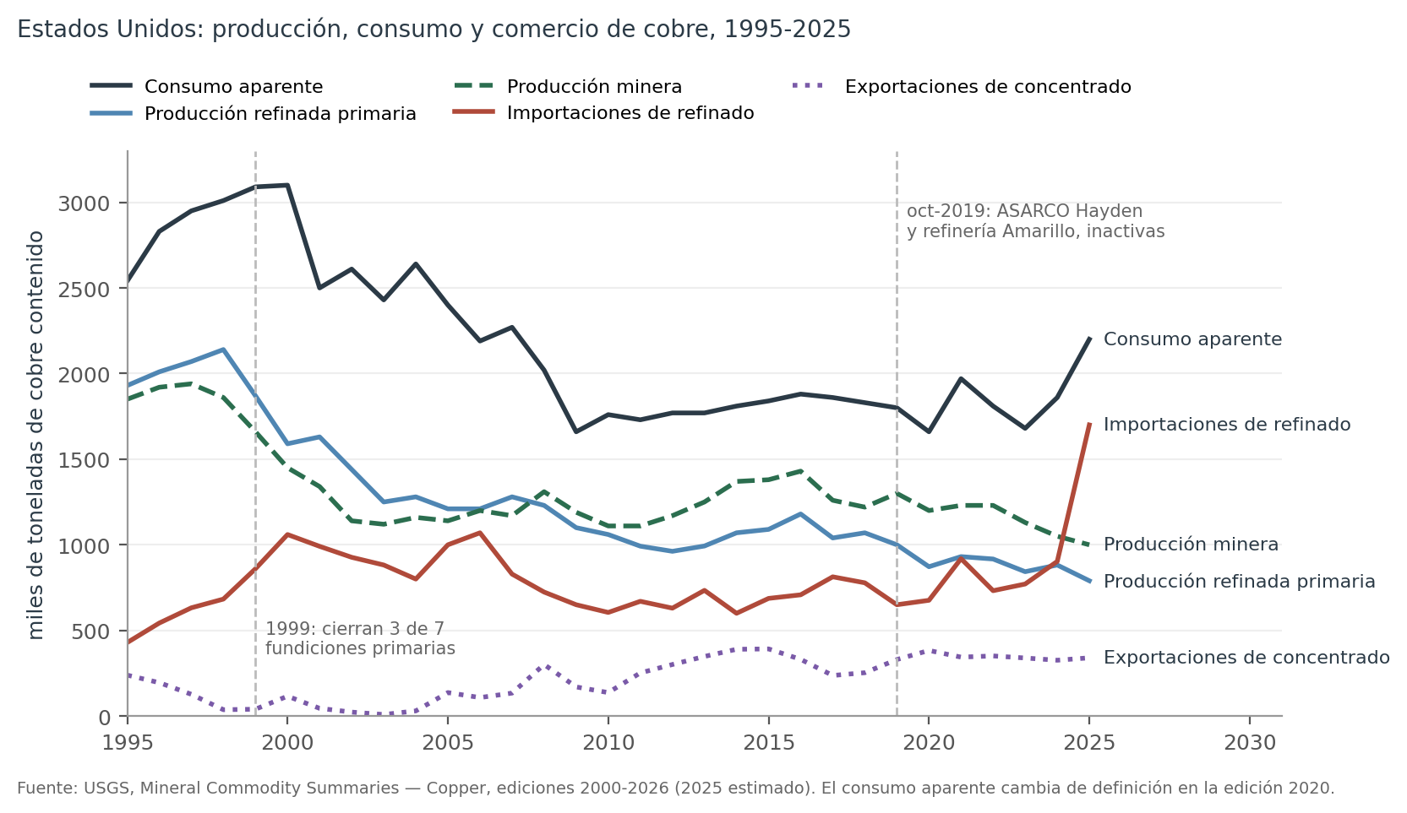
Ilustración 1. Estados Unidos: producción, consumo y comercio de cobre, 1995-2025. Fuente: U.S. Geological Survey (2000-2026).
El consumo aparente de cobre de Estados Unidos alcanzó 3 100 miles de toneladas en 2000 y, desde 2009, se ha situado entre 1 660 y 1 970 miles. La serie histórica del USGS, de definición constante hasta 2020, registra el mismo perfil: 3 130 miles de toneladas en 1999 y 1 660 miles en 2020. La producción refinada primaria descendió más que la minera: de 2 140 a 882 miles de toneladas entre 1998 y 2024, frente a un descenso de 1 860 a 1 050 miles en la producción de mina. La dependencia neta de importaciones pasó de 7 % en 1995 a 45 % en 2024. El dato estimado de 2025 (importaciones de refinado de 1 700 miles de toneladas y dependencia de 57 %) corresponde a un año que el USGS describe como marcado por la incertidumbre sobre la aplicación de aranceles a las importaciones de cobre (Flanagan, 2026).

3.2 La capacidad de fundición de Estados Unidos
El Cuadro 2 reúne los hechos que el Minerals Yearbook registra sobre las fundiciones primarias estadounidenses.
Cuadro 2. Estados Unidos: cronología de las fundiciones primarias de cobre, 1999-2025
Año | Hecho registrado
1999 | Cierran tres de las siete fundiciones primarias: El Paso, Texas (ASARCO); San Manuel, Arizona (BHP); e Hidalgo, Nuevo México (Phelps Dodge), esta última por la menor disponibilidad de concentrado
2000 | Con las tres fundiciones cerradas, Estados Unidos pasa a ser exportador neto de cobre en concentrado
2002-2005 | Cierra la fundición de Chino, Nuevo México; en octubre de 2005 se anuncia su cierre definitivo y su desmantelamiento. Quedan tres fundiciones primarias
2009 | Concluye la reestructuración de ASARCO bajo el capítulo 11 y Grupo México recupera su control
2019 | En octubre, ASARCO cierra «temporalmente» la fundición de Hayden, Arizona, y la refinería de Amarillo, Texas, por una huelga; permanecen inactivas en 2020, 2021 y 2022
2025 | Operan dos fundiciones primarias y dos refinerías electrolíticas primarias
Fuente: U.S. Geological Survey (1996-2025, ediciones 1999, 2000, 2004-2006, 2009 y 2019-2022); Flanagan (2026).
De las siete fundiciones primarias que operaban en 1998, dos seguían en operación en 2025. El saldo del comercio de concentrado de Estados Unidos fue exportador en 1995-1997, importador en 1998-1999, exportador en 2000, importador en 2001-2004 y exportador desde 2005, siempre con flujos de menos de 240 miles de toneladas de cobre contenido hasta 2007. Desde 2011 las exportaciones de concentrado se situaron entre 237 y 392 miles de toneladas al año, y las importaciones no superaron 35 miles desde 2003 (el máximo del periodo 1995-2025 fue de 217 miles, en 1998).

3.3 El origen de las importaciones estadounidenses de cobre
El Cuadro 3 presenta la participación de los principales países de origen en el valor de las importaciones estadounidenses de cada forma de cobre, y la Ilustración 2 muestra la serie completa.
Cuadro 3. Participación por país de origen en el valor de las importaciones de cobre de Estados Unidos, por forma (%)
Forma | País | 1995 | 2005 | 2016 | 2024
Refinado (7403) | Chile | 6 | 44 | 49 | 70
 | Canadá | 64 | 26 | 28 | 16
 | Perú | 2 | 16 | 4 | 7
 | México | 13 | 3 | 14 | 2
Chatarra (7404) | Canadá | 47 | 53 | 57 | 47
 | México | 36 | 29 | 35 | 41
Blíster y ánodos (7402) | México | 34 | 3 | 0 | 0
Fuente: cálculo propio con datos de Naciones Unidas (2026), Estados Unidos como reportante.
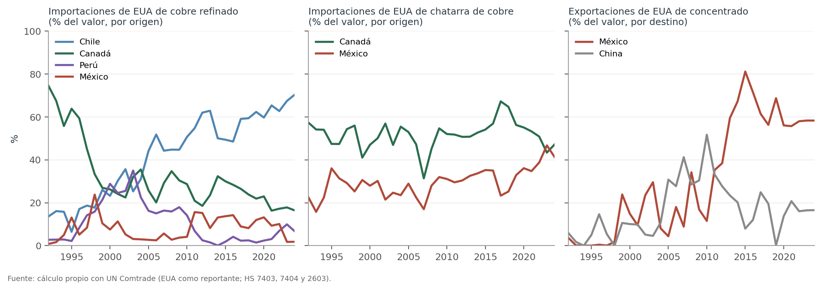
Ilustración 2. Participación por socio en el comercio de cobre de Estados Unidos, 1992-2024 (% del valor): importaciones de refinado y de chatarra por origen; exportaciones de concentrado por destino. Fuente: cálculo propio con datos de Naciones Unidas (2026).
Cobre refinado. El volumen importado por Estados Unidos se movió entre 590 y 1 190 miles de toneladas de producto entre 1998 y 2024. El país de origen principal cambió de Canadá, con 75 % del valor en 1992, a Chile, con 70 % en 2024. La participación de México fue de 24 % en 1998, de entre 2.5 % y 5.7 % entre 2003 y 2009, de 14 % en 2016, de 13 % en 2020 y de 2 % en 2024.
Chatarra. México es el segundo país de origen, después de Canadá. Su participación pasó de entre 25 % y 36 % del valor en la segunda mitad de los noventa a 41 % del valor (44 % del peso) en 2024.
Blíster y ánodos. Estados Unidos importaba entre 100 y 265 miles de toneladas anuales de producto hasta 2008, con México como origen de 34 % del valor en 1995. Desde 2011 estas importaciones son prácticamente nulas.
Concentrado. México aparece como origen del concentrado importado por Estados Unidos en la mayoría de los años entre 1992 y 2019, con valores de hasta 148 millones de dólares (2019); desde 2020, con 0.1 millones de dólares o menos.

3.4 El cambio de las importaciones desde México
El Cuadro 4 aplica la descomposición (4) a las tres formas con importaciones desde México en ambos periodos o en el inicial.
Cuadro 4. Descomposición del cambio de las importaciones de Estados Unidos originarias de México entre 1995-1999 y 2020-2024 (promedios anuales, miles de toneladas de producto)
Forma | Desde México, 1995-1999 | Desde México, 2020-2024 | Cambio | Término del total importado por EUA | Término de la participación de México
Refinado | 85.6 | 57.9 | −27.7 | +12.6 | −40.3
Blíster y ánodos | 42.3 | 0.0 | −42.3 | −21.1 | −21.2
Chatarra | 62.0 | 55.4 | −6.6 | −23.2 | +16.6
Fuente: cálculo propio con datos de Naciones Unidas (2026).
En el cobre refinado, el total importado por Estados Unidos fue mayor en 2020-2024 que en 1995-1999 y la participación de México menor; el cambio de las importaciones desde México corresponde al segundo término. En el blíster y los ánodos, Estados Unidos dejó de importar esa forma, de México y del resto de los orígenes. En la chatarra, el total importado por Estados Unidos fue menor y la participación de México, mayor.

3.5 El flujo de concentrado de Estados Unidos hacia México
Según el registro de Estados Unidos, México es desde 2013 el destino principal del concentrado que exporta ese país: entre 56 % y 81 % del valor en 2013-2024 según Comtrade (el máximo, en 2015), y entre 52 % y 68 % de la cantidad en 2016-2022 según el Minerals Yearbook. México es también el destino principal del cobre refinado que exporta Estados Unidos (83 % del valor en 2024). En ese registro, el sentido del flujo de concentrado entre los dos países aparece invertido respecto de 1992-1995; la sección 3.7 muestra qué parte de él registra México como importación.

3.6 El concentrado mexicano que se dirigía a Estados Unidos
El Cuadro 5 compara, para el concentrado, lo que México declara haber exportado a Estados Unidos con lo que Estados Unidos declara haber importado de México.
Cuadro 5. Concentrado de cobre (2603): exportaciones de México a Estados Unidos e importaciones de Estados Unidos desde México, años seleccionados (millones de dólares)
Año | Exportación total de México | México → EUA (según México) | EUA ← México (según EUA)
1992 | 31.6 | 24.1 | 31.9
1995 | 20.2 | 20.2 | 15.3
2000 | 115.7 | 59.9 | 0.0
2004 | 142.7 | 31.7 | 24.1
2013 | 1 486.4 | 17.9 | 17.9
2018 | 2 318.1 | 82.6 | 89.7
2019 | 4 678.5 | 276.5 | 148.4
2024 | 3 718.9 | 0.0 | 0.0
Fuente: cálculo propio con datos de Naciones Unidas (2026).
En 1992-1995, cuando Estados Unidos recibía la mayor parte del concentrado mexicano, el flujo era de entre 0.1 y 32 millones de dólares al año según uno u otro registro; ambos lo consignan, salvo en 1993 (0.1 millones según México, sin registro en Estados Unidos). En 2000, México declara 59.9 millones de dólares enviados a Estados Unidos y Estados Unidos no registra importaciones de concentrado de ningún origen (el USGS reporta menos de 500 toneladas de cobre contenido ese año). El crecimiento de las exportaciones mexicanas de concentrado a partir de 2004 se dirigió a China.

3.7 Composición por empresa y registro del destino
El Cuadro 6 añade, al concentrado que Estados Unidos declara exportar a México, lo que México declara importar desde Estados Unidos y las compras de las operaciones mexicanas de Southern Copper Corporation, subsidiaria de Grupo México, a Asarco LLC, otra subsidiaria del mismo grupo, propietaria de las minas Mission y Ray en Arizona y de la fundición de Hayden. La Ilustración 3 muestra las tres series.
Cuadro 6. Concentrado de cobre (2603) de Estados Unidos con destino México según cada registro, y compras de Southern Copper (operaciones en México) a Asarco, años seleccionados (millones de dólares)
Año | EUA → México (registro de EUA) | México ← EUA (registro de México) | Cociente | Compras de Southern Copper a Asarco*
2011 | 812.4 | 119.0 | 0.15 | —
2013 | 1 547.6 | 127.1 | 0.08 | 98.0
2015 | 2 502.4 | 27.1 | 0.01 | 32.0
2017 | 1 054.1 | 114.9 | 0.11 | 37.2
2018 | 1 022.5 | 375.8 | 0.37 | 37.2
2019 | 1 607.8 | 519.9 | 0.32 | 37.6
2020 | 1 316.4 | 1 032.5 | 0.78 | 233.9
2021 | 1 630.2 | 404.0 | 0.25 | 31.3
2022 | 1 763.2 | 660.2 | 0.37 | 66.3
2023 | 1 521.1 | 488.8 | 0.32 | 30.4
2024 | 1 639.5 | 1 077.1 | 0.66 | 4.7
Nota: * Todos los conceptos comprados a Asarco, no solo concentrado. Fuente: cálculo propio con datos de Naciones Unidas (2026); Southern Copper Corporation (2016-2026).
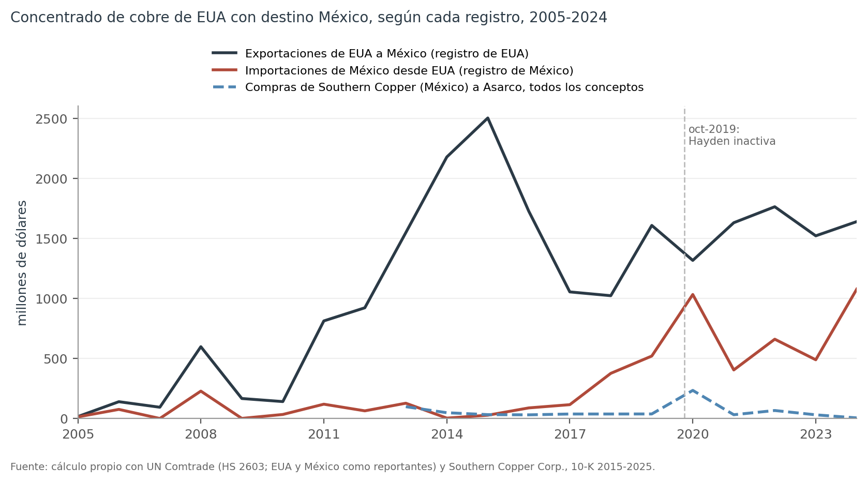
Ilustración 3. Concentrado de cobre de Estados Unidos con destino México según cada registro, y compras de Southern Copper a Asarco, 2005-2024 (millones de dólares). Fuente: cálculo propio con datos de Naciones Unidas (2026) y Southern Copper Corporation (2016-2026).
Cuatro hechos describen la composición de ese flujo.
Primero, entre 2011 y 2017 Estados Unidos registra exportaciones de concentrado a México por 10 742 millones de dólares acumulados, y México registra importaciones de concentrado desde Estados Unidos por 543 millones, 5 % de esa cifra. Entre 2018 y 2024 las cifras son 10 501 y 4 558 millones (43 %). En 2020-2024, Estados Unidos es el origen de entre 91 % y 100 % del concentrado que importa México.
Segundo, los informes anuales de Southern Copper describen un cambio en sus transacciones con Asarco. En los informes de 2015 y 2019, sus operaciones mexicanas compraban a Asarco chatarra y otro mineral residual de cobre, y le vendían cátodos, alambrón y ánodos. Desde el informe de 2020, posterior al cierre de Hayden en octubre de 2019, le compran concentrado de cobre y pagan servicios de maquila. El total de las compras a Asarco fue de 233.9 millones de dólares en 2020 y de entre 4.7 y 71.5 millones en 2021-2025; en 2020-2024 equivale como máximo a 23 % de las importaciones mexicanas de concentrado desde Estados Unidos del mismo año.
Tercero, los informes de las empresas mineras de Arizona describen el destino de su concentrado (Cuadro 7).
Cuadro 7. Destino del concentrado de cobre de minas de Arizona según los informes de las empresas
Empresa y mina | Periodo del documento | Destino descrito
Asarco (Grupo México): Mission | Informes 2016-2021 | Fundición de Hayden, Arizona, en camión
Asarco (Grupo México): Ray | Informes 2016-2021 | Fundición de Hayden, Arizona, en ferrocarril
Asarco (Grupo México): Mission | Informes 2022-2025 | Puerto de Guaymas, Sonora, en camión, «para su venta»
Asarco (Grupo México): Ray | Informes 2022-2025 | Puerto de Guaymas, Sonora, en ferrocarril, «para su venta»
Capstone Copper: Pinto Valley | Reporte técnico 2021 | Fundiciones de Arizona (doméstico); el concentrado con destino internacional va en camión al puerto de Guaymas y de ahí en barco a la fundición compradora, sobre todo en Asia
Mercator Minerals: Mineral Park | 2011 | China por el puerto de Guaymas; fundiciones de Hayden y Miami, Arizona
Freeport-McMoRan: Morenci, Bagdad, Sierrita, Chino | 10-K 2015 y 2024 | Una porción significativa a su fundición de Miami, Arizona; el resto se vende como cátodo o concentrado, una parte a su fundición de Atlantic Copper (España). No menciona México
Fuente: Grupo México (2017-2026); Capstone Copper (2021); Mercator Minerals (2012); Freeport-McMoRan (2016, 2025).
Los informes de Grupo México registran, además, que la fundición de Hayden, con capacidad nominal de 653 000 toneladas anuales de concentrado, suspendió actividades en noviembre de 2019, y su informe de 2016 menciona, en la sección de ferrocarriles, a «clientes que exportaban concentrado de cobre por Guaymas».
Cuarto, la estadística del puerto de Guaymas registra el concentrado de cobre embarcado (Cuadro 8). En 2020 salieron por Guaymas 1 936 259 toneladas de concentrado de cobre, 119 598 más que el total de concentrado que México declaró exportar ese año por todas sus aduanas (1 816 661 toneladas); en 2022, 1 791 125 toneladas, 224 129 más que el total nacional (1 566 996). Si todo el concentrado mexicano exportado saliera por Guaymas, esa diferencia sería la parte embarcada en el puerto que no es exportación mexicana; por eso es una cota inferior. Los destinos de ese concentrado fueron China (79 % en 2020; 63 % en 2022), Japón (7 % y 26 %), España, Filipinas, Perú y otros países en proporciones menores.
Cuadro 8. Concentrado de cobre embarcado en el puerto de Guaymas y exportación nacional de concentrado de México, 2020 y 2022 (toneladas)
Año | Embarcado en Guaymas | Exportación nacional de México (todas las aduanas) | Diferencia (cota inferior de lo no mexicano) | % del embarcado
2020 | 1 936 259 | 1 816 661 | 119 598 | 6.2
2022 | 1 791 125 | 1 566 996 | 224 129 | 12.5
Fuente: Dirección General de Puertos (s.f.-a, s.f.-b); cálculo propio con datos de Naciones Unidas (2026).
La administración del puerto describe, además, el origen de una parte de ese movimiento. En su informe sobre 2023 señala que el granel mineral, 58 % de la carga del puerto, consistió «principalmente [en] concentrados de cobre de exportación y tránsito internacional»; en el de 2024 registra que «el concentrado de cobre en tránsito internacional proveniente del sur de los Estados Unidos con destino hacia Asia presentó una baja del 68 %», y lo atribuye a que ese concentrado se consumió en el mercado estadounidense (ASIPONA Guaymas, s.f.-a). En 2024 la carga comercial del puerto en tránsito internacional sumó 135 566 toneladas de todos los productos (ASIPONA Guaymas, s.f.-b).
Los cuatro hechos describen que una parte del concentrado que Estados Unidos registra como exportación a México no aparece como importación en el registro mexicano; que los informes de Asarco, Capstone y Mercator describen el envío de concentrado de Arizona al puerto de Guaymas para su venta y embarque; y que la estadística del puerto registra concentrado de cobre en tránsito internacional desde el sur de Estados Unidos hacia Asia, con un volumen embarcado que en 2020 y 2022 supera en al menos 120 000 y 224 000 toneladas la exportación nacional de concentrado.

4. Límites de los datos
- Comercio espejo del concentrado. Los registros de México y de Estados Unidos coinciden o difieren en menos de 25 % en la mayoría de los años con flujo (1995, 2001, 2003-2005, 2011-2013, 2017-2018), pero no en 2000 (59.9 frente a 0 millones de dólares), 2015 (11.6 frente a 0) y 2019 (276.5 frente a 148.4). La diferencia de 2000 equivale a la mitad de las exportaciones mexicanas de concentrado de ese año. Las explicaciones posibles —destino declarado distinto del destino final, mercancía en tránsito o bajo régimen aduanero que no se registra como importación definitiva— no se han verificado para ese año. Para el flujo inverso (concentrado de Estados Unidos con destino México), el tránsito por el puerto de Guaymas está documentado para varias minas de Arizona (sección 3.7). La verificación requiere las estadísticas de la Oficina del Censo de Estados Unidos que distinguen importaciones generales de importaciones para consumo.
- Comercio espejo del metal en bruto y refinado. El cociente (5) queda entre 0.85 y 1.15 en 22 de los 33 años; se aparta sobre todo en 2004 (0.55) y 2019 (0.49), y está entre 0.68 y 0.83 en varios años de los noventa.
- Concentrado de Canadá frente al USGS. En 2016 Comtrade registra importaciones estadounidenses de concentrado de Canadá por 155 millones de dólares y 38.9 miles de toneladas, mientras que el Minerals Yearbook reporta 67 toneladas importadas ese año. En 2017, 2018 y 2019, en cambio, las cantidades de Comtrade para el concentrado de México (14.0, 32.1 y 27.0 miles de toneladas) coinciden con las del Minerals Yearbook (14 000, 32 100 y 27 000 toneladas). La partida estadística estadounidense del concentrado se mide en cobre contenido, por lo que el peso de Comtrade para esta partida parece corresponder a ese contenido; la discrepancia de 2016 no está resuelta.
- Peso. Comtrade no reporta peso para la chatarra en 2000-2003 y 2008, ni para algunos socios en otros años; en esos casos solo se usan participaciones en valor. El peso de las semimanufacturas es irregular entre años y no se usa. Fuera del concentrado, el peso es de producto y no de cobre contenido, de modo que la descomposición del Cuadro 4 en blíster, ánodos y chatarra describe toneladas de producto con leyes distintas.
- Asimetría de registros. México registra sus exportaciones por país de destino declarado; Estados Unidos registra sus importaciones por país de origen. Una mercancía mexicana que pasa por un tercer país puede aparecer con origen México en Estados Unidos y con destino en el tercer país en México.
- USGS. El último año de cada edición de los Mineral Commodity Summaries es estimado (1999, 2004, 2009, 2014, 2019 y 2025). Las diferencias del consumo aparente con la serie histórica del USGS no exceden 5.1 % entre 1995 y 2020, y las mayores corresponden a años estimados (3.5 % en 2004 y 5.1 % en 2009). El consumo aparente cambia de definición en la edición 2020 («no manufacturado» hasta 2015; «refinado primario más cobre de chatarra vieja» desde 2020).
- El año 2025. Es estimado y atípico (importaciones de refinado de 1 700 miles de toneladas); no se usa para describir tendencias.
- Composición por empresa. Las transacciones con Asarco proceden de la nota de partes relacionadas de los 10-K de Southern Copper, que agrupa todos los conceptos sin separar el concentrado. La ruta por Guaymas se documenta con los informes de Grupo México (2022-2025), el reporte técnico de Pinto Valley (2021) y el informe de Mercator Minerals (2011); estos documentos describen la ruta, pero no las toneladas. La estadística portuaria con desglose por producto se obtuvo solo para 2020 y 2022, y no separa el tránsito internacional dentro de la exportación de concentrado; la diferencia del Cuadro 8 es una cota inferior, porque supone que todo el concentrado mexicano exportado sale por Guaymas. Medir el tránsito completo requiere los pedimentos de tránsito internacional de la aduana de Guaymas o la serie de ASIPONA por tipo de tráfico y producto.
- Unidades de los registros bilaterales. El concentrado se registra en cobre contenido del lado estadounidense y en peso de producto del lado mexicano; por eso la comparación entre registros se hace en valor.

5. Síntesis descriptiva
- El concentrado mexicano que Estados Unidos recibía en 1992-1995 era un flujo de entre 0.1 y 32 millones de dólares al año. Las exportaciones mexicanas de concentrado crecieron después a más de 3 700 millones de dólares, y ese crecimiento se dirigió a China.
- Estados Unidos requiere menos cobre que a fines de los noventa (consumo aparente de alrededor de 3 000 a entre 1 660 y 1 970 miles de toneladas) y funde menos: de siete fundiciones primarias en 1998 quedan dos, y desde 2005 exporta más concentrado del que importa.
- El cobre refinado que importa Estados Unidos proviene sobre todo de Chile (70 % del valor en 2024), seguido de Canadá y Perú. México tiene una participación de entre 2 % y 14 % en el refinado durante la última década y de 41 % en la chatarra en 2024.
- Según el registro estadounidense, desde 2013 México es el destino de más de la mitad del concentrado que exporta Estados Unidos. México registra como importación 5 % de ese flujo en 2011-2017 y 43 % en 2018-2024; las compras de Southern Copper a Asarco, que desde 2020 incluyen concentrado, equivalen como máximo a 23 % de esas importaciones en 2020-2024, los informes de Asarco (2022-2025), Capstone (2021) y Mercator (2011) describen el envío del concentrado de sus minas de Arizona al puerto de Guaymas para su venta y embarque, y la administración del puerto registra concentrado de cobre en tránsito internacional desde el sur de Estados Unidos hacia Asia; en 2020 y 2022 el concentrado embarcado en Guaymas superó la exportación nacional de concentrado en al menos 120 000 y 224 000 toneladas.

Referencias
Flanagan, D. M. (2026). Copper. En U.S. Geological Survey, Mineral commodity summaries 2026. U.S. Geological Survey.
Administración del Sistema Portuario Nacional Guaymas. (s.f.-a). Avances y resultados 2023-2024. Programa institucional 2020-2024. https://puertodeguaymas.com.mx/Documentos/transparencia/2023_ASIPONA_GUAYMAS_Avances_y_Resultados.pdf
Administración del Sistema Portuario Nacional Guaymas. (s.f.-b). Estadística cierre diciembre 2024. https://www.puertodeguaymas.com.mx/descargas/estadisticas/2023_Cargatotal.pdf
Capstone Copper. (2021). NI 43-101 technical report on the Pinto Valley Mine, Arizona, USA (fecha efectiva: 31 de marzo de 2021). https://capstonecopper.com/wp-content/uploads/2023/01/PV3Update_NI-43-101-Technical-Report-Jun-11-2021.pdf
Dirección General de Puertos. (s.f.-a). Guaymas, Son.: movimiento de carga, 2020 [anuario estadístico por puerto]. Secretaría de Marina. https://www.gob.mx/cms/uploads/attachment/file/765592/PASOGU00.pdf
Dirección General de Puertos. (s.f.-b). Guaymas, Son.: movimiento de carga, 2022 [anuario estadístico por puerto]. Secretaría de Marina. https://www.gob.mx/cms/uploads/attachment/file/903623/PASOGU00-1.pdf
Freeport-McMoRan Inc. (2016, 2025). Annual report on Form 10-K (ejercicios 2015 y 2024). U.S. Securities and Exchange Commission.
Grupo México. (2017-2026). Informe anual BMV (ejercicios 2016 a 2025). https://www.gmexico.com/reportes-financieros/
Mercator Minerals Ltd. (2012). Management’s discussion and analysis for the year ended December 31, 2011 (Form 40-F, Exhibit 99.3). U.S. Securities and Exchange Commission. https://www.sec.gov/Archives/edgar/data/1286798/000091228212000292/ex99_3.htm
Naciones Unidas. (2026). UN Comtrade Database [Base de datos]. Departamento de Asuntos Económicos y Sociales, División de Estadística. Consultado el 8 de octubre de 2026. https://comtradeplus.un.org/
Porter, K. E., Edelstein, D. L., Brininstool, M., y Flanagan, D. M. (2023). Copper statistics. En T. D. Kelly y G. R. Matos (Comps.), Historical statistics for mineral and material commodities in the United States (Data Series 140). U.S. Geological Survey.
Southern Copper Corporation. (2016-2026). Annual report on Form 10-K (ejercicios 2015 a 2025). U.S. Securities and Exchange Commission. https://www.sec.gov/cgi-bin/browse-edgar?action=getcompany&CIK=0001001838&type=10-K
U.S. Geological Survey. (1996-2025). Minerals yearbook, volume I: Metals and minerals. Copper (ediciones 1994 a 2022). U.S. Geological Survey.
U.S. Geological Survey. (2000-2026). Mineral commodity summaries. Copper (ediciones 2000, 2005, 2010, 2015, 2020, 2025 y 2026). U.S. Geological Survey.

